Supporting Information
for
DOI: 10.6060/mhc267024m
Controlled-Release Conjugates of Natural Chlorin with Docetaxel
Dmitriy A. Minakov, Petr V. Ostroverkhov, Ekaterina A. Plotnikova
Maxim N. Usachev, Evgeniy M. Zubin, Sergey I. Tikhonov, Mikhail A. Grin

Дополнительные материалы
Новые лабильные конъюгаты природного хлорина и химиотерапевтического препарата доцетакселя для комбинированной ФДТ опухолевых заболеваний
Минаков Д.А., Островерхов П.В., Плотникова Е.А., Усачёв М.Н., Зубин Е.М., Тихонов С.И., Грин М.А.

Содержание

1. ЯМР и масс-спектры 2
Тиокеталь-содержащий конъюгат хлорина c доцетакселем, (4a) 2
Дисульфид-содержащий конъюгат хлорина c доцетакселем, (4b) 4

ЯМР и масс-спектры

Тиокеталь-содержащий конъюгат хлорина c доцетакселем, (4a)
Рис S1. ¹Н ЯМР спектр соединения (4a).
Рис. S2. ¹³C ЯМР спектр соединения (4a).
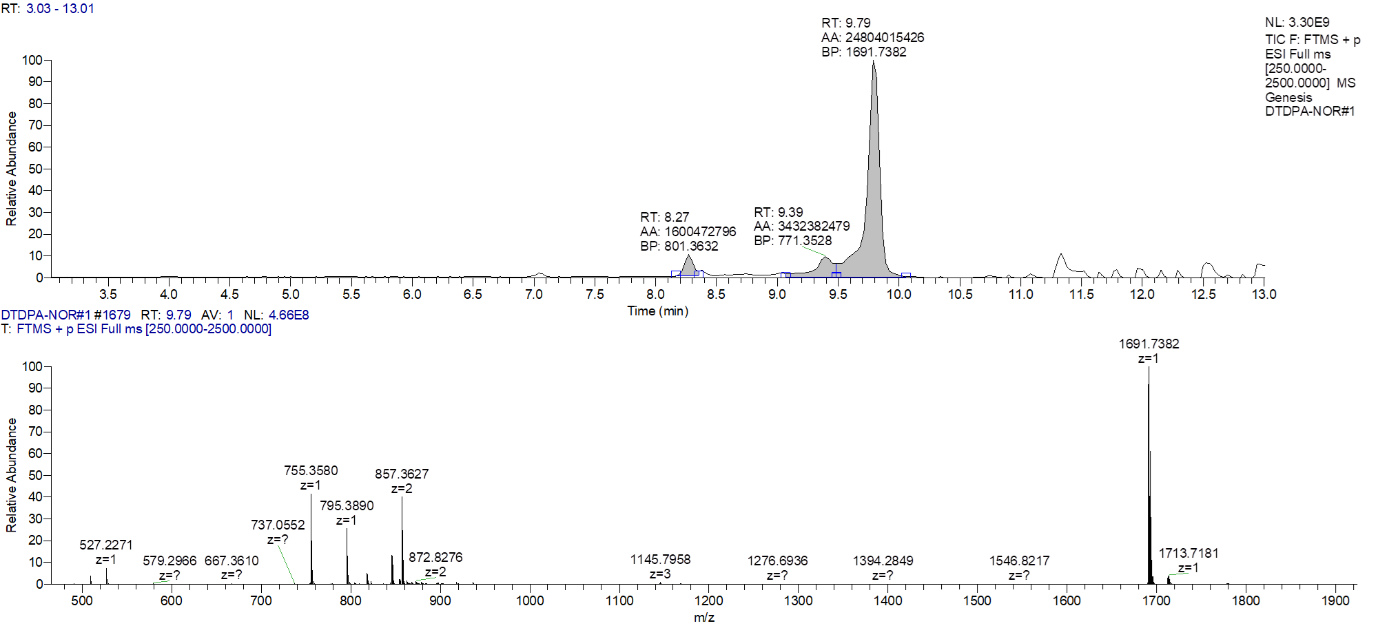
Рис. S3. ESI-HPLC-MS спектр соединения (4a).

Дисульфид-содержащий конъюгат хлорина c доцетакселем, (4b)
Рис. S4. ¹Н ЯМР спектр соединения (4b).
Рис. S5. ¹³C ЯМР спектр соединения (4b).
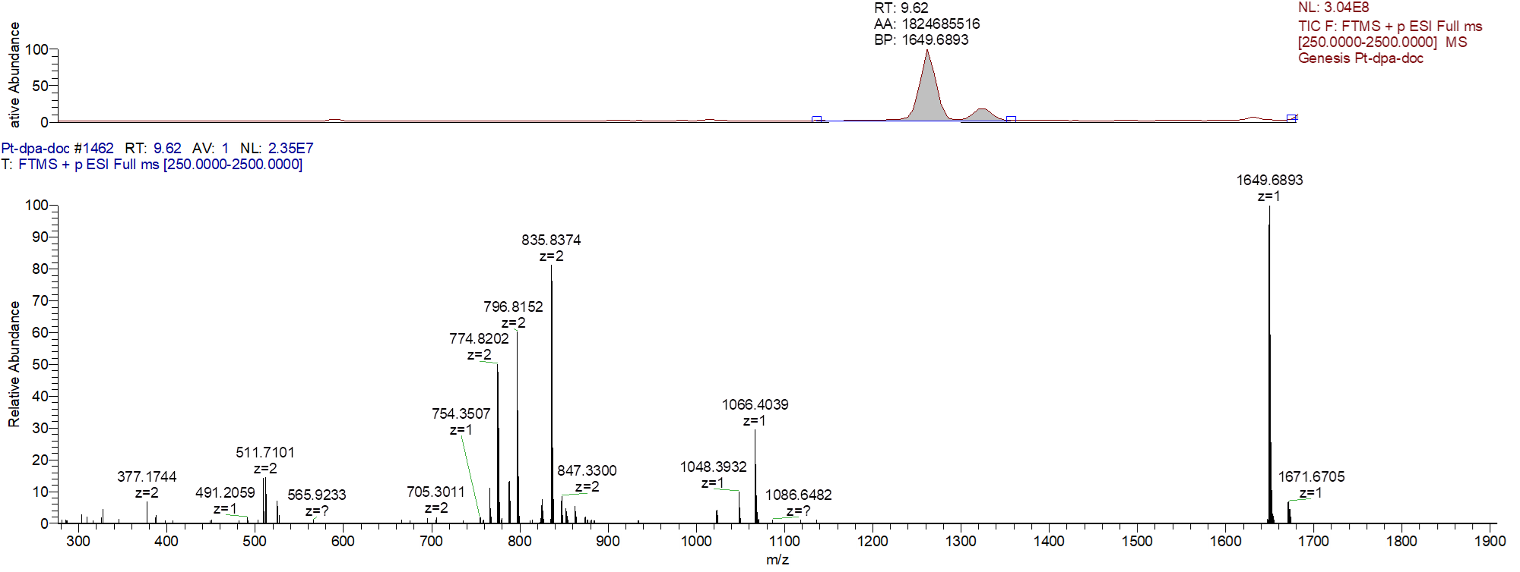
Рис. S6. ESI-HPLC-MS спектр соединения (4b).

